Schulversuchspraktikum
Name Lydia Reinhardt
Semester Sommersemester 2014
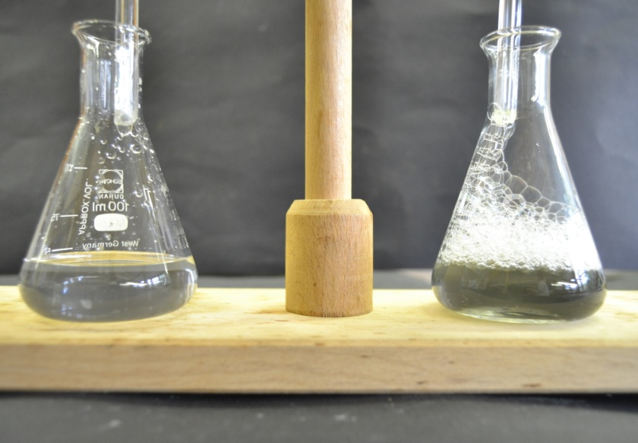
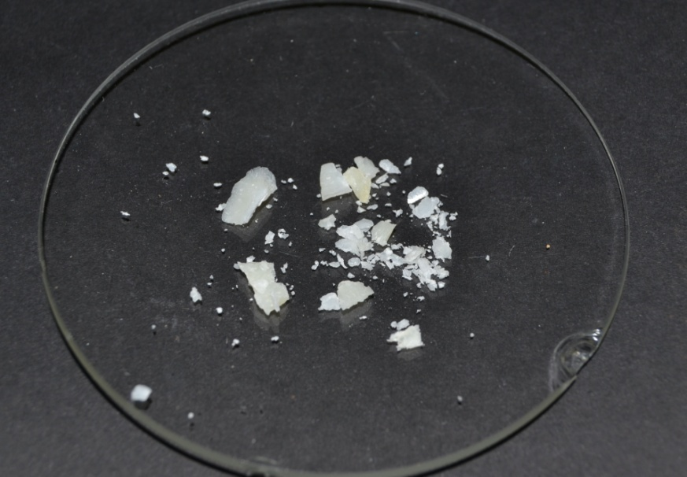
Klassenstufen 11 & 12
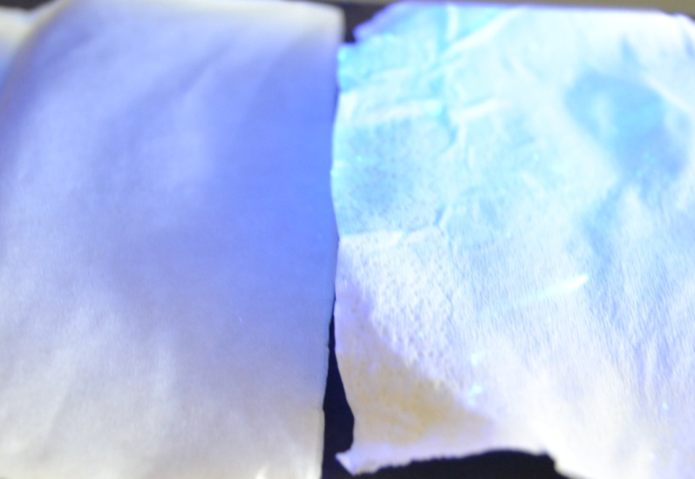

Tenside

Auf einen Blick:
Diese Unterrichtseinheit zum Thema „Tenside“ enthält drei Schülerversuche sowie ein Lehrer-Demonstrationsversuch für die Jahrgangsstufen 11&12. Der Lehrerversuch behandelt das Dispergiervermögen von Tensiden (V1). Die Schülerversuche befassen sich mit der Eigenschaft der Tenside, Grenzflächenspannungen herabzusetzen (V2) sowie der Herstellung von Seife (V3) und dem Nachweis von optischen Aufhellern in Waschmitteln (V4).

Inhalt

1 Beschreibung des Themas und zugehörige Lernziele 2
2 Lehrerversuche 3
2.1 V 1 – Dispergiervermögen von Tensiden 3
3 Schülerversuche 5
3.1 V 2 – Wasser wird flüssiger 5
3.2 V 3 – Seifenherstellung 7
3.3 V 4 – Nachweis von optischen Aufhellern in Waschmitteln 9
4 Didaktischer Kommentar zum Arbeitsblatt 12
4.1 Erwartungshorizont (Kerncurriculum) 12
4.2 Erwartungshorizont (Inhaltlich) 12

Beschreibung des Themas und zugehörige Lernziele
Unter Tensiden versteht man Substanzen, die die Grenzflächenspannung von zwei eigentlich nicht miteinander mischbaren Flüssigkeiten herabsetzen, indem sie die Emulsion stabilisieren und somit die Entmischung verhindern. Sie müssen mit beiden Phasen mischbar sein und reichern sich an der Grenzfläche an, wodurch die Grenzflächenspannungen einander angeglichen werden. Seifen sind die ältesten vom Menschen hergestellten Tenside und bestehen aus Alkalisalzen langkettiger Fettsäuren. Tenside bestehen aus einem unpolaren, hydrophoben Alkyl-Rest und einer polaren, hydrophilen Kopfgruppe. Je nach Bau der polaren Gruppe unterscheidet man zwischen anionischen, kationischen oder nichtionischen Tensiden. Die Schüler und Schülerinnen (i. F. als SuS abgekürzt) sollen in dieser Unterrichtseinheit folgende Eigenschaften der Tenside für ihre Bedeutung in der Industrie sowie im Alltag kennenlernen:
- Herabsetzung der Oberflächenspannung für die Benetzung von Fasern
- Bildung einer Dispersion/Emulsion mit Schmutz/Öl
Im Kerncurriculum werden Tenside nicht explizit genannt. Allerdings kann der Bezug zum Thema in den Basiskonzepten Struktur-Eigenschaft und Stoff-Teilchen genommen werden. Demnach sollen die SuS im Bereich des Fachwissens Stoffeigenschaften anhand des Bindungstyps bzw. der zwischenmolekularen Wechselwirkungen erklären können. Ebenfalls sollen die SuS ihre Erkenntnisse zu zwischenmolekularen Wechselwirkungen zur Erklärung von Phänomenen in ihrer Lebenswelt nutzen können.
Die folgenden Experimente sollen den SuS Tenside und ihre wichtigsten Eigenschaften verdeutlichen. So wird in V1-„Wasser wird flüssiger“ demonstriert, dass Tenside die Oberflächenspannung des Wassers herabsetzten können. V2-„Dispergiervermögen von Tensiden“ zeigt, dass die feine Verteilung des Schmutzes unterstützen. V3-„Herstellung von Seife“ bietet den SuS die Möglichkeit, eigene Seife herzustellen. In V4-„Nachweis von optischen Aufhellern in Waschmitteln“ werden noch weitere Bestandteile des Waschmittels aufgeführt.
Die Unterrichtseinheit „Tenside“ besitzt einen hohen Alltagsbezug. So sind Tenside nicht nur in Waschmitteln enthalten, sondern auch in Kosmetika, Cremen sowie Nahrungsmitteln und die SuS werden im Alltag ständig mit diesen konfrontiert. Demnach sind Tenside aufgrund der großen Relevanz in der Industrie und der Lebenswelt der SuS als Unterrichtseinheit durchaus geeignet.

Lehrerversuche

V 1 – Dispergiervermögen von Tensiden
Bei diesem Versuch sollen die SuS das Dispergiervermögen von Tensiden kennenlernen. Schmutzpartikel im Wasser werden von den Tensiden umhüllt. sodass Micellen gebildet werden. Die gebildeten Micellen sind kleiner als die Poren des Filterpapiers, sodass sie ungehindert ins Filtrat gelangen können.

Gefahrenstoffe
- |  |  | - |  |  | -

Materialien: 2 Bechergläser, 2 Erlenmeyerkolben, 2 Trichter, 2 Filterpapiere, Spatel
Chemikalien: Wasser, Aktivkohlepulver, Spülmittel
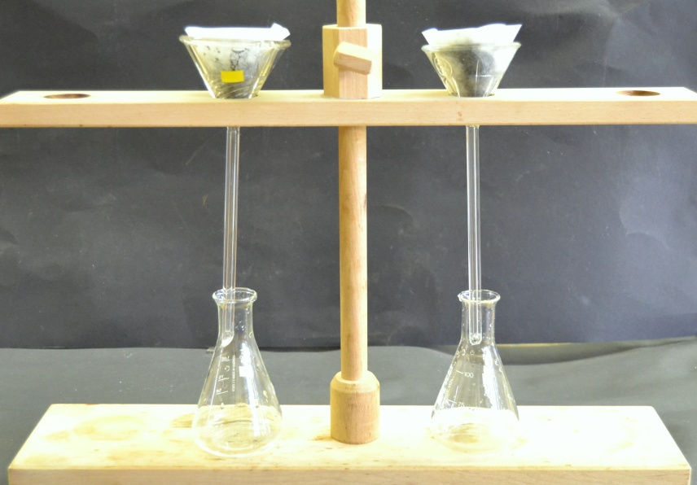
Durchführung: In beide Bechergläser werden 50 mL Wasser und eine Spatelspitze Aktivkohlepulver gegeben. Zusätzlich werden 1-2 Tropfen Spülmittel in ein von beiden Bechergläsern gegeben. Anschließend werden beide Gemische mit Hilfe eines Filtergestells filtriert und das Filtrat im Erlenmeyerkolben verglichen.
Abb. 1 - Versuchsaufbau „Dispergiervermögen von Tensiden“.

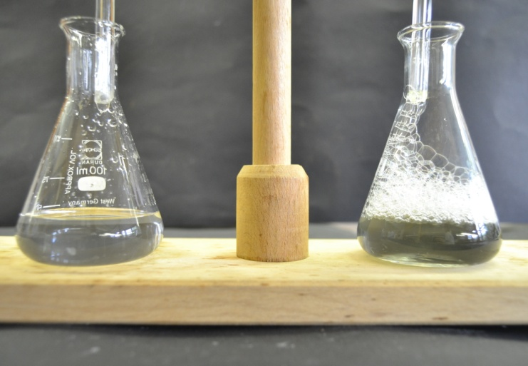
Beobachtung: Bei dem Gemisch ohne Spülmittelzusatz ist das Filtrat klar, bei dem mit Spülmittelzusatz dunkel.
Abb. 2 - Filtrat ohne Spülmittel- (links) und mit Spülmittelzugabe (rechts).

Deutung: Bei dem Gemisch ohne Spülmittelzugabe wird die Aktivkohle beim Filtrieren vom Wasser getrennt. Bei dem anderen liegt im Filtrat eine Dispersion aus Wasser und Aktivkohle vor. Tenside umhüllen Schmutzpartikeln und bilden Micellen. Handelt es sich hierbei um feste Schmutzpartikeln, so spricht man von einer Dispersion, bei flüssigen Schmutzpartikeln von Emulsion. Die gebildeten Micellen sind kleiner als die Filterporen und gelangen dementsprechend ins Filtrat.
Entsorgung: Die Lösung kann im Abfluss entsorgt werden..
Literatur: K. Häusler, H. Rampf, R. Reichelt, Experimente für den Chemieunterricht, Oldenbourg, 2. Auflage, 1995, S. 293.

Dieser Versuch zeigt effektstark und mit wenig Zeitaufwand, dass Tenside ein Dispergiervermögen aufweisen. Er kann als Einstiegsversuch durchgeführt werden und somit die Grundlage zur Erarbeitung des Dispergier- bzw.-Emulgiervermögen von Tensiden legen. Der Versuch kann auch als Schülerversuch z.B. im Rahmen eines problemorientierten Unterrichts durchgeführt werden.

Schülerversuche

V 2 – Wasser wird flüssiger
Dieser Versuch demonstriert effektvoll, dass die Oberflächenspannung von reinem Wasser nach Zugabe von Spülmittel herabgesetzt wird. Die SuS sollten demnach bereits wissen, dass Wasser aufgrund der Kohäsionskräfte und der Oberflächenspannung die Eigenschaft hat, eine „Wasserhaut“ zu bilden.

Gefahrenstoffe
- |  |  | - |  |  | -

Materialien: 2 Reagenzgläser, 2 Stopfen mit Bohrung, 2 Glasrohre
Chemikalien: Wasser, Spülmittel
Durchführung: Zuerst werden zwei Reagenzgläser gut mit Wasser gereinigt und gründlich gespült. Anschließend werden sie zur Hälfte mit Leitungswasser befüllt, wobei in das eine Reagenzglas ein paar Tropfen Spülmittel hinzugegeben werden. Beide Reagenzgläser werden mit dem durchbohrten Stopfen mit Glasrohr verschlossen. Ferner wird das Reagenzglas mit dem reinen Wasser über einem Waschbecken um 180° gedreht. Dieser Vorgang wird mit dem zweiten Reagenzglas, in dem sich die Spülmittellösung befindet, wiederholt.
Beobachtung: Reines Wasser fließt nicht aus dem Reagenzglas. Das Wasser mit dem Spülmittel fließt dagegen sofort aus, wenn es senkrecht gehalten wird.

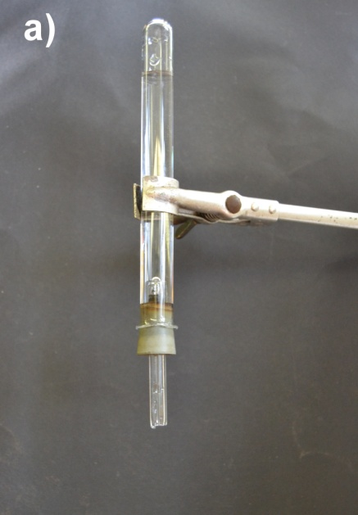
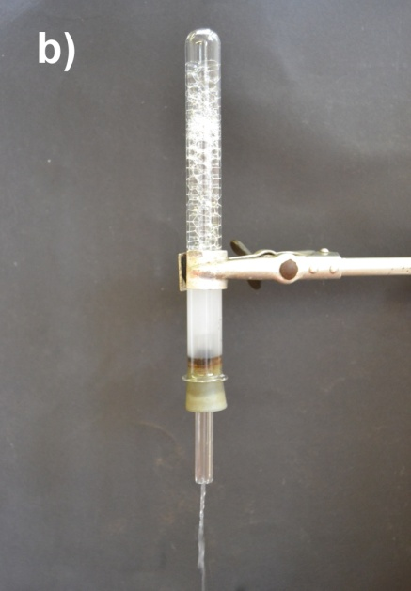
Abb. 3 - a) reines Wasser verbleibt im Reagenzglas und b) Wasser mit Spülmittel fließt schnell aus.

Deutung: Durch die hohe Oberflächenspannung und der intramolekularen Anziehungskräfte des Wassers entsteht eine Oberfläche. Auf diese Oberfläche übt die Außenluft einen Druck aus, sodass das Wasser aus dem Reagenzglas nicht hinaus fließen kann. In Spülmittel sind Tenside enthalten. Wird Spülmittel in das Wasser hinzugegeben, so wird zum einen die Oberflächenspannung aufgrund der oberflächenaktiven Eigenschaft der Tenside verringert. Zum anderen werden auch die Anziehungskräfte zwischen den Wassermolekülen geringer, sodass das Wasser keine „feste Haut“ mehr bildet. Folglich fließt das Wasser aus dem Reagenzglas.
Entsorgung: Keine Entsorgung erforderlich.
Literatur: Schmidkunz, H. (2011). Chemische Freihandversuche Band 1. Hallbergmoos: Aulis-Verlag., S. 372.

Dieser Versuch lässt sich schnell und mit wenig Aufwand durchführen und kann dazu dienen, Grundbegriffe wie Oberflächenspannung und Kohäsion zu wiederholen. Alternativ kann er auch als Einstiegsversuch z.B. im Rahmen eines problemorientierten Unterrichts durchgeführt werden, um die Eigenschaft der Tenside, Grenzflächenspannungen herabzusetzen, zu erarbeiten.

V 3 – Seifenherstellung
Bei diesem Versuch sollen die SuS Seife selber aus Ethanol, Natriumhydroxidlösung, Kochsalzlösung und Speiseöl herstellen. Die SuS sollten demnach Kenntnisse aus der organischen Chemie über Verseifung besitzen.

Gefahrenstoffe
Ethanol |  |  | H: 225 |  |  | P: 210
Natriumhydroxid |  |  | H: 314-290 |  |  | P: 280-301+330+331-309+310-305+351+338

Materialien: Bechergläser, saugfähiges Papier, Bunsenbrenner, Dreifuß
Chemikalien: Ethanol (C₂H₅OH), 20 %ige Natriumhydroxidlösung (NaOH), gesättigte Kochsalzlösung (NaCl), Speiseöl
Durchführung: In einem 400 mL Becherglas werden 10 mL Ethanol und 10 g Speiseöl gegeben und bei kleiner Flamme unter ständigem Rühren zum Sieden gebracht. Anschließend wird das Gemisch schrittweise mit 30 mL Natriumhydroxidlösung versetzt und für weitere 10 bis 15 Minuten erhitzt. Nachdem das Gemisch erkaltet ist, wird dieses in 100 mL gesättigte Kochsalzlösung gegeben. Die ausgeflockte Seife wird zwischen saugfähigem Papier getrocknet.
Beobachtung: Beim dem Zusammengießen von Ethanol und Öl ist zunächst keine Veränderung sichtbar. Erst beim Erhitzen bildet sich nach kurzer Zeit eine klare, hellgelbe Lösung, die beim Sieden etwas trüber wird. Nach der Zugabe der Natriumhydroxidlösung flockt ein heller Feststoff aus.
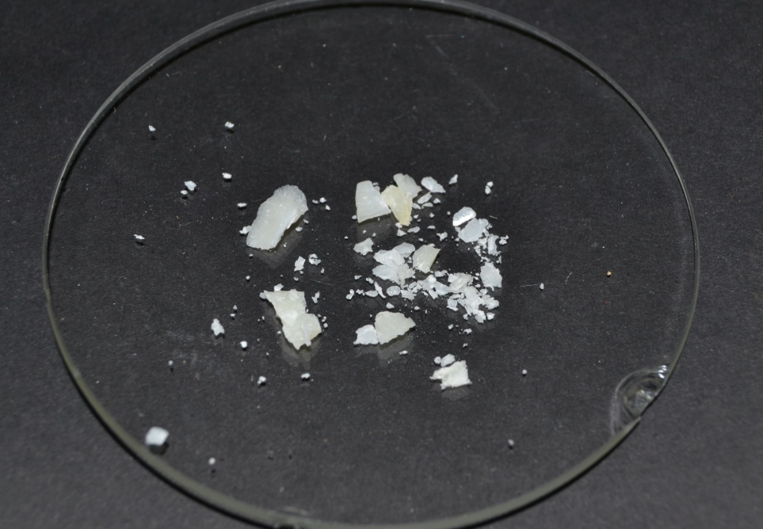
Abb. 4 - Hergestellte Kernseife.

Deutung: Durch die Zugabe von Natriumhydroxidlösung zu dem Öl findet eine Verseifung statt. Man spricht in diesem Fall auch von einer alkalische Hydrolyse. Der Carbonsäureester wird dabei in Carbonsäure und Alkoholat gespalten. Aus den in dem Öl enthaltenden Fetten entstehen nach der Hydrolyse Glycerin und die Fettsäuren.
Entsorgung: Die feste Seife kann über den Feststoffabfall entsorgt werden. Die restlichen Lösungen werden mit Wasser versetzt und über den Abfluss entfernt.
Literatur: http://www.uni-koeln.de/math-nat-fak/didaktiken/chemie/material/ fach did_praktikum/27_seifenherstellung.pdf, 18.08.2014 (Zuletzt abgerufen am 21.08.2014 um 23:36Uhr)

Dieser Versuch eignet sich aufgrund des hohen Alltagsbezuges sehr gut als Schülerexperiment. Seifen sind die ältesten, von Menschen produzierten Tenside und werden von den SuS täglich gebraucht. Die SuS sollten lediglich auf die richtige Handhabung des Bunsenbrenners aufmerksam gemacht werden, da das Ethanol im Gemisch leicht entzündlich ist. Ferner könnte man sich Alternativen überlegen, da die Ausbeute bei diesem Herstellungsverfahren eher gering ausfällt.

V 4 – Nachweis von optischen Aufhellern in Waschmitteln
Bei diesem Versuch können die SuS optische Aufheller in Waschmitteln nachweisen. Optische Aufheller werden den Waschmitteln als Bleichmittel zugesetzt und sind Fluoreszenzfarbstoffe, die nicht sichtbares UV-Licht in sichtbares, blaues Licht umwandeln. Dadurch hat das von der Wäschefaser reflektierte Licht einen verstärkten Blauanteil. Folglich werden die Gelbtöne der Faser überdeckt und die Wäsche erscheint somit "strahlend" weiß.
Gefahrenstoffe
- |  |  | - |  |  | -

Materialien: Becherglas, Spatel, UV-Lampe, Taschentücher
Chemikalien: 20 %ige Waschmittellösung (Persil)
Durchführung: In einem Becherglas wird eine 20 %ige Waschmittellösung hergestellt und anschließend ein Taschentuch hineingetaucht. Das Taschentuch wird dann aus der Lösung genommen und an der Luft getrocknet. Schließlich werden das getrocknete Taschentuch und ein unbehandeltes Taschentuch unter UV-Bestrahlung verglichen.
Beobachtung: Im Vergleich zu dem unbehandelten Taschentuch leuchtet das Taschentuch, welches vorher mit der Waschmittellösung behandelt worden ist, blau.
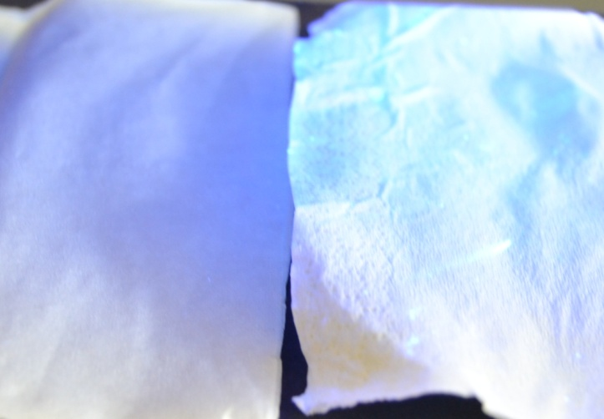
Abb. 5 - Unbehandeltes (links) und behandeltes (rechts) Taschentuch unter UV-Licht.

Deutung: Das Papiertaschentuch fluoresziert blau, wenn optische Aufheller in Waschmitteln enthalten sind. Nach Waschvorgängen können sich Ablagerungen festsetzen, die das eingestrahlte Licht nicht vollständig reflektiert können. Folglich wird eher kurzwelliges blaues Licht reflektiert, wodurch die Wäsche gelblich erscheint. Optische Aufheller sind Farbstoffe, die sich auf die Faser festsetzen und die für den Menschen nicht sichtbare UV-Strahlung durch Fluoreszenz in blaues Licht umwandeln. Dabei ist das ausgestrahlte Licht im Vergleich zum eingestrahlten energieärmer und somit langwelliger. Das blaue Licht wird zusätzlich emittiert, sodass die Wäsche weiß erscheint. Ein Beispiel für optische Aufheller ist die 4,4'-Bis-(triazinylamino)-stilben-2-2'-disulfon-säure, die mit DASC abgekürzt und als Bleichmittel für Baumwolle, Wolle sowie Polyamide eingesetzt wird.
Entsorgung: Die Lösung kann im Abfluss entsorgt werden.
Literatur: H. Schmidkunz, W. Rentzsch, Chemische Freihandversuche-Band 2, Aulis Verlag, 2011, S. 375..

Bei diesem Versuch können die SuS mit einfachen Mitteln und wenig Zeitaufwand optische Aufheller in Waschmitteln nachweisen. Dazu können sie ihr eigenes Waschmittel von Zuhause mitbringen, wodurch ein hoher Alltagsbezug hergestellt wird. Der Versuch kann am Ende der Unterrichtseinheit „Tenside“ durchgeführt werden, um verschiedene Inhaltsstoffe des Waschmittels zu thematisieren.

Arbeitsblatt –Tensiden und ihre Eigenschaften
Versuch:
Materialien: 2 Bechergläser, 2 Erlenmeyerkolben, 2 Trichter, 2 Filterpapiere, Spatel
Chemikalien: Wasser, Aktivkohlepulver, Spülmittel
Durchführung: In beide Bechergläser werden 50 mL Wasser und eine Spatelspitze Aktivkohlepulver gegeben. Zusätzlich werden 1-2 Tropfen Spülmittel in ein von beiden Bechergläsern gegeben. Anschließend werden beide Gemische mit Hilfe eines Filtergestells filtriert und das Filtrat im Erlenmeyerkolben verglichen.

Aufgabe 1:
Führen Sie den Versuch in Partnerarbeit durch und notieren Sie Ihre Beobachtungen.

Aufgabe 2:
Erläutern Sie, welche Eigenschaft von Tensiden bei diesem Versuch demonstriert wird.

Aufgabe 3:
Beschreiben Sie mithilfe einer Internetrecherche die Verwendungsmöglichkeiten von Tensiden. Bewerten Sie davon ausgehend die gesellschaftliche Relevanz der Tenside.

Didaktischer Kommentar zum Arbeitsblatt
Das vorliegende Arbeitsblatt befasst sich zum einen mit dem Dispergiervermögen von Tensiden. Das Arbeitsblatt kann demnach zur Demonstration des Dispergier- sowie Emulgiervermögens von Tensiden eingesetzt werden. Zunächst müssen die SuS nach Anleitung experimentieren und die Beobachtung dokumentieren. Anschließend sollen Sie ihre Beobachtung deuten. Abschließend sollen sich die SuS mit den Anwendungsbereichen der Tenside sowie ihrer gesellschaftlichen Relevanz auseinandersetzen.

Erwartungshorizont (Kerncurriculum)
Der Bezug zum Kerncurriculum kann durch die Basiskonzepte „Struktur-Eigenschaft“ und „Stoff-Teilchen“ hergestellt werden.
Fachwissen: SuS erklären Stoffeigenschaften anhand des Bindungstyps bzw. der zwischenmolekularen Wechselwirkungen. (Aufgabe 1 und 2)
Bewertung: SuS erkennen und beschreiben die gesellschaftliche Relevanz und Bedeutung von Stoffen in ihrer Lebenswelt. (Aufgabe 3)
Der Versuch und seine Dokumentation in Aufgabe 1 soll den Anforderungsbereich I: Wiedergeben und beschreiben fördern. Die Aufgabe 2 entspricht dem Anforderungsbereich II: Anwenden und strukturieren. Hierbei sollen die SuS zunächst ihr Fachwissen strukturieren und es dann für die Deutung des Versuchs anwenden. Die Aufgabe 3 ist dem Anforderungsbereich III: Transferieren und verknüpfen zuzuordnen. Die SuS sollen selbstständig Daten und Fakten auswählen, um die gesellschaftliche Relevanz von Tensiden zu beurteilen.

Erwartungshorizont (Inhaltlich)
Aufgabe 1:
Bei dem Gemisch ohne Spülmittelzusatz ist das Filtrat klar, bei dem mit Spülmittelzusatz dunkel.
Aufgabe 2:
Dieser Versuch demonstriert das Dispergiervermögen von Tensiden. Bei dem Gemisch ohne Spülmittelzugabe wird die Aktivkohle beim Filtrieren vom Wasser getrennt. Bei dem anderen liegt im Filtrat eine Dispersion aus Wasser und Aktivkohle vor. Tenside umhüllen Schutzpartikel und bilden Micellen. Handelt es sich hierbei um feste Schmutzpartikel, so spricht man von einer Dispersion, bei flüssigen Schmutzpartikeln von Emulsion. Die gebildeten Micellen sind kleiner als die Filterporen und gelangen dementsprechend ins Filtrat.
Aufgabe 3:
Tenside sind für die Gesellschaft und ihre geprägte Lebensgewohnheit äußerst wichtig. Sie finden Verwendung in Wasch- und Reinigungsmitteln, Kosmetika sowie Nahrungsmitteln. In Wasch- und Reinigungsmitteln sorgen sie dafür, dass der Schmutz entfernt wird. Die Hautcreme wäre ohne Zugabe von Tenside zu zäh für die Anwendung auf die Haut, ebenso wären Seifen oder Haarschampoos undenkbar gewesen. Des Weiteren werden bestimmte Tenside als Emulgatoren oder Schaummittel in Lebensmitteln eingesetzt. Es wird ersichtlich, dass Tenside für einen höheren Lebenskomfort sorgen und demnach tagtäglich von Menschen in Anspruch genommen werden.

